1

День рождения Российского флага
2020 г
Сценарий мероприятия для подготовительной группы
Составитель: музыкальный руководитель, Бутенко А.В..

Цель: Воспитывать граждан своей страны через любовь к своей Родине. Формировать основы патриотизма. Вызвать у детей положительные эмоции.
Задачи:
Познакомится с символическим значением флага России, закрепить знания детей о символическом значении цветов государственного флага России;
расширить понятия государственные символы (флаг, герб, гимн) и негосударственные, но всеми любимые и узнаваемые символы России
( берёза, матрешка, балалайка).
Воспитывать любовь и уважение к своей Родине, гордость за свою страну, свой народ.
Вызывать желание участвовать в празднике, спортивных играх;
разучить песню «Бело-сине-красный флаг».

Дети занимают места в зале.
Приветствие.
Здравствуй, солнце золотое!
Здравствуй, небо голубое!
Здравствуй, вольный ветерок!
Здравствуй, маленький дубок!
Мы живем в одной стране,
Будет мир пусть на земле!
Ведущий: Дорогие ребята! Скажите, как называется наша страна? (Россия)

Где раньше в праздник всем народом
В деревне хоровод водили?
Такие танцы у народа
В стране по имени…Россия.

Где белоствольные берёзки
Растут кругом под небом синим?
Они милы и так неброски,
Берёзки родом из… России.
В какой стране под небом вьётся
Флаг бело-сине-красный?
Врагу он в руки не даётся,
Такой флаг есть в стране… Россия.

Ведущий: У каждого из нас- есть свой маленький праздник, день рождение. У нашей страны День рождения- День России мы праздновали в июне, а вот 22 августа, день рождение Российского флага, государственного всеми узнаваемого символа.
(слайд1 и 2,3)

У каждой страны есть свои символы, по которым жители других стран, узнают эту страну и ее жителей. (слайд4-9)

Ведущий: Но сегодня мы празднуем День рождение флага России. А на день рождение принято нарядно , красиво одеваться и идти в гости. Поэтому возьмем в руки российские флажки и бодрым шагом под марш пройдемся по залу.
1.МАРШ с РОССИЙСКИМИ ФЛАЖКАМИ под песню «Я- гражданин России»
2.Каравай.
Как на День рожденья ФЛАГА испекли мы каравай,
Вот такой вышины, вот такой нижины, вот такой ужины, вот такой ширины.
Каравай, каравай, кого хочешь выбирай…
Я люблю, конечно всех, но Россию больше всех!
(посадить на места)

Ведущий:
Почему мы любим все Родину – Россию?
Потому, что нет нигде Родины красивей.
Потому, что нет нигде лучше наших пашен,
Лучше наших синих рек и полянок наших.
Мы о Родине своей распеваем песни,
Потому что нет нигде Родины чудесней!
3. ИСТОРИЯ .
Сейчас мы с вами окунемся немного в историю возникновения флага. (слайды №10-№12)
В старину наши предки славяне вместо флага использовали шест. Привязывали к его верхушке пучок травы, веток, украшали лентами, колокольчиками, перьями. Назывался такой флаг -стягом. Главным назначение стяга было собрать, “стянуть к себе” воинов для защиты своей земли. Шло время. Стяги стали делать из ткани. Чаще всего стяги были красного цвета.
Стяг предавал уверенность и мужество воину. Древнерусский стяг имел те же составные части, что и современные флаги – древко, полотнище, навершие. Постепенно размеры полотнища увеличивались, на них вышивали или рисовали красками изображение святых – “знамения” (“священные знаки”). Так появилось слово – знамя.

Ведущий:
Ребята. а вы знаете какого цвета полоски на Российском флаге?
Очень важно их расположение, чтобы не спутать с другими флагами иных стран (слайд 13)
4. Разучивание стихотворения В.Степанова (слайд №14)

Ведущий: Где можно встретить развивающийся российский флаг?
(слайды №15-20)
Ведущий : Послушайте современную песню о российском флаге и разучим её.
О чем могут рассказать цвета Российского флага: белый, синий, красный. Они могут рассказать о красоте природы нашей страны.
Что вы узнали из слов песни, какие предметы живой природы символизируют цвета триколора?

5. Разучивание песни Смирновой «Белый, синий, красный»

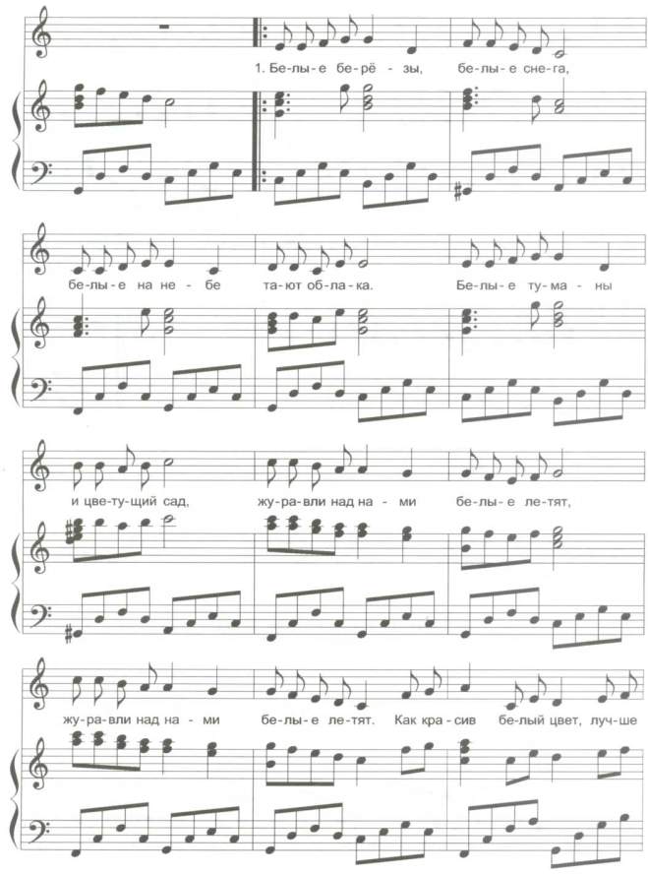

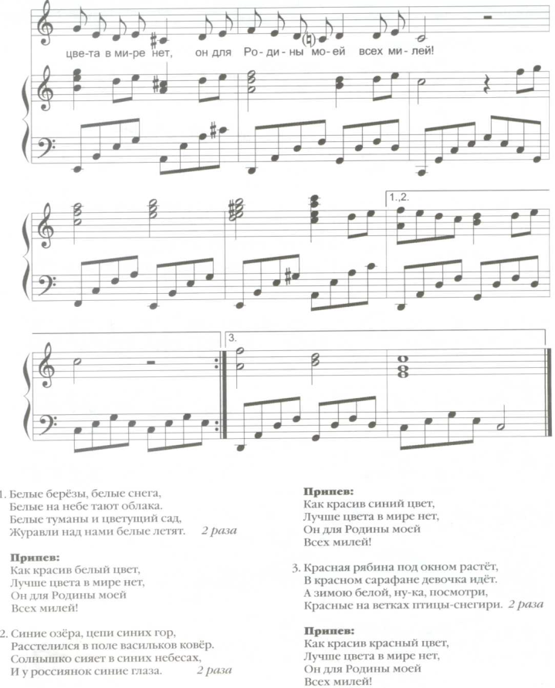

Ведущий: На день рождение принято ходить с цветами .
Предлагаю поиграть в игру «Три цветочка для одного кружочка». Раздаются цветы кратно 3 и 1-2 лишних, по окончании музыки , в каждый обруч забегают дети так, чтобы получился букет из 3х цветов.
6. ИГРА ««Три цветочка для одного кружочка».
7. ИГРА «Открытка на День рождение флага».
(раздаточный материал на 2 команды)
Кто быстрее соберёт открытку?
Пословицы и поговорки о Родине, флаге
- Человек без Родины, что соловей без песни.
- Жить — Родине служить.
- Родина — мать, умей за неё постоять!
- Флаг на ветру, как часовой на посту.
- Флаг стереги, от врага сбереги!

Ведущий:
Сегодня мы поговорили о государственном символе России-флаге, по которому узнают нашу страну, но есть и негосударственные, легко узнаваемые символы.
Давайте в этот день поговорим о них. Любой иностранец, услышав слова эти слова и увидев эти предметы, сразу скажет, что речь идет о России.
ЗАГАДКА
- Дерево-красавица,
Белым станом славится.
Льют по стволу слёзоньки
Русские ...(БЕРЁЗОНЬКИ!)
Слайды(21-23)
8. Хоровод «Во поле берёза стояла…»(рус. народная песня)
ЗАГАДКА
- Кукла – символ материнства
И семейного единства.
Сарафан – её одёжка,
Вся из дерева...(МАТРЁШКА!)
Слайд (24)
Игра «Собери всех матрешек под 1 платочек»
ЗАГАДКА
Треугольная доска,
А на ней 3 волоска,
3 струны, а звук какой,
С переливами, живой.
Узнаю его в момент.
Самый русский инструмент (БАЛАЛАЙКА) (слайды 25,26)
Игра «Подай балалайку».
Ведущий: Вот и подошла к концу наша встреча, мы узнали об истории флага, поговорили о знакомых символах России, поиграли, попели. Гордитесь тем , что ваша Родина-Россия, красивая, большая, свободная страна со своими необычными традициями.

